松山高中93學年度下學期 數學甲(下) 期末考試題卷
範圍:第二章全 三年 班 座號: 姓名:
- 單選題：(佔12分)
說明：每題答對得6分,答錯到扣1. 2分,未答者,不給分亦不扣分
1.設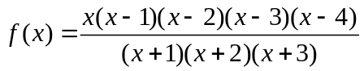，則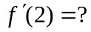
(1) (2) 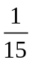 (3) 0 (4) 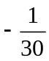 (5) 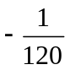
2.設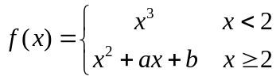，若f (x)在x = 2處可以微分,則a + b之值為：
(1) 6 (2) 3 (3) 2 (4) –4 (5) –6
- 多重選擇題：(佔18分)
說明：每題各選項獨立計分,每答對一個選項得1.2分,答錯倒扣1.2分,未答者,不給分亦不扣分
3.下列各敘述,何者恆真？
(1)若f (a)為f (x)的極值，則f ‘(a)=0
(2)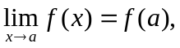則f (x)在x = a處可微分
(3)若 f (x)在x = a處可微分,則 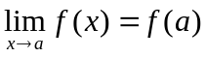
(4)若f ‘(a) 存在，則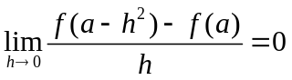
(5)若f ‘(a)=0 , 則f (a)為極大值或極小值
4.下列各敘述,何者恆真？
(1)設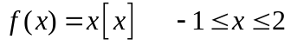 , 則f (x)在x = 0處不可微分 , 卻f (0) 為極小值
(2)若a為f (x)之定義域的端點, 則f (a)必為極大值或極小值
(3)若f (a)為f (x)的極值且f ‘(a)存在, 則f ‘(a)=0
(4)三次多項式必有極值
(5) f (x)的極大值中最大者, 就是f (x)的最大值
5.設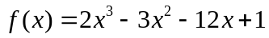,則下列各敘述何者為真？
(1) f (x)在( –8 , –2 )為遞增函數
(2) f (x)在( –2 , 0 )為遞減函數
(3) f (x)在( 1 , ∞ )為遞增函數
(4) f (x)的極大值為 8
(5) f (x)的極小值為 –2
- 選填題：(佔42分)
說明：每一格完全答對得6分, 答錯不倒扣,未完全答對者不給分
  - m為實數，已知四次方程式3x⁴ − 4mx³ + 1 = 0無實根，求m的範圍 (6)(7)< m < (8)
  - 若多項式f (x) 滿足f (1) = 0及f ′(1) = −15，則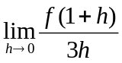= (9)(10) 。
  - 設拋物線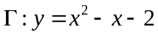, 點A之坐標為 ( 8 , 3 )
C-1.若過A點且與Γ相切之直線為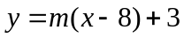, 則m= 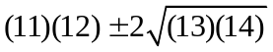
C-2.若P為Γ上之動點, 則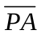的最小值為 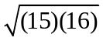
  - 設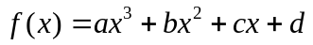為三次多項函數，
若其函數圖形如右且f ′(0) = –15 ，則數對
(a，b) = ((17)(18) , (19)(20)) ，
f ′(2) = (21)(22) 。
x
12-x
12
(1,0)
(2,0)
E. 右圖昰一個邊長24公分的正方形紙板, 今截去陰影部分,
再沿著虛線摺成一個盒子, 則此盒子的最大容積為
(23)(24)(25) 立方公分
24-2x

第二部分 非選擇題部分 ; 共28分, 請作答於非選擇題答案卷上
說明：第1及第2題為計算題, 須寫出演算過程, 並註明題號。
1. 一球半徑為r, 球的內接直圓錐最大體積為何？此時底面半徑與高之比為何？(10分)
2. 設由函數f (x) =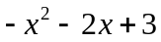，直線x = −1，及y = 0所圍成的區域為R，再將R分成n個等寬的長條，令其下和為L_{n}，上和為U_{n}。
試求(1) L_{n}=？ (6分) (2)U_{n} =？ (6分)
(3) 滿足︱U_{n} – L_{n}︳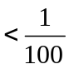的最小自然數n為何？ (4分) 801
(4) 區域R的面積=？ (2分)
松山高中93學年度下學期 數學甲(下) 期末考答案卷
一、單選題：(佔12分)
1.(2)
2.(4)
二、多重選擇題：(佔18分)
3.(3)(4)
4.(1)(3)
5.(1)(4)
三、選填題：(佔42分)
A. − 1< m < 1
B. − 5
C.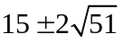
D.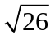
E. 512
第二部分 非選擇題部分 ; 共28分, 請作答於非選擇題答案卷上
1. 最大體積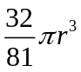；底半徑：高 = 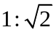
2. (1) 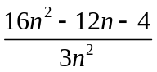
(2) 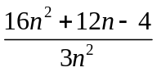
(3) 801
(4) 